
ОПРОСНЫЙ ЛИСТ ДЛЯ УСТРОЙСТВА РЕЗИСТВИНОГО
ЗАЗЕМЛЕНИЯ НЕЙТРАЛИ ТИПА ВРК, ВРКМ

Данные об объекте
Наименование объекта |  | Место для ввода текста.
Наименование эксплуатирующей организации |  | Место для ввода текста.
Местонахождение объекта |  | Место для ввода текста.
Требуемое кол-во, шт
Контактные данные Покупателя
Наименование организации | Место для ввода текста. | ФИО | Место для ввода текста.
Наименование организации | Место для ввода текста. | Тел. | Место для ввода текста.
Наименование организации | Место для ввода текста. | e-mail | Место для ввода текста.
Технические параметры устройства резистивного заземления нейтрали (ВРК, ВРКМ)
Номинальное напряжение сети U | 6 кВ ☐ 10 кВ ☐ 20 кВ ☐ 35 кВ ☐ другое ☐ ( ) кВ
Номинальный ток I  Кратковременно допустимый ток I | ( ) А (длительно)  ( ) А (в кратковременном режиме работы)  (10 сек)
Номинальное сопротивление резистора R | ( ) Ом ±10% ☐ другое (±5) ☐
Время работы в режиме ОЗЗ, не менее | длительно ☐ 10 секунд ☐
Климатическое исполнение | У ☐ ХЛ ☐ УХЛ ☐
Категория размещения | 1 ☐ 2 ☐ 3 ☐ 4 ☐
Степень защиты | IP23 ☐ другое ☐ (IP )
Подключение | кабелем снизу ☐ кабелем сверху ☐
 | ч/з изолятор сбоку ☐ ч/з изолятор сверху ☐
Материал корпуса | оцинкованная сталь ☐ нержавеющая сталь ☐
Дополнительные требования  1.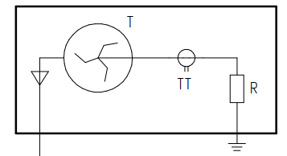  2. 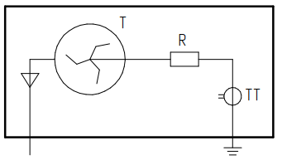 | Место для ввода текста.  -Встроенный трансформатор тока ☐  (параметры ТТ )  коэффициент трансформации, класс точности, номинальная предельная кратность, номинальная вторичная нагрузка  Место установки ТТ:  1.Между резистором и фильтром ☐  2. На заземляемом выводе ☐  - Металлический кожух для защиты от прикосновений для устройства в целом ☐
Исполнение трансформатора вывода нейтрали (фильтра) | ☐ сухой(литая изоляция) ☐ масляный
Мощность трансформатора вывода нейтрали | ( ) кВА  На усмотрение завода-изготовителя ☐
Дополнительные услуги
Шеф-монтаж | да ☐ нет ☐
Доставка | да ☐ ( ) нет ☐
Срок поставки | Место для ввода текста.
Незаполненные пункты опросного листа будут исполняться по усмотрению завода – изготовителя
 | Санкт-Петербург,  Липовая аллея д.9А |  | +7 (812) 500 22 12 |  | info@energan.ru

